**MODULO RICHIESTA DESTINO FINALE PRODOTTI**

M-102-15_CT Rev.6 12.19

Gentile Cliente,

Al fine di garantire il rispetto delle normative vigenti sul controllo e sull’utilizzo dei ns prodotti nella produzione di armi chimiche, biologiche, nucleari e sul destino delle merci (per i paesi sottoposti a restrizioni commerciali, embargo e quant’altro ), abbiamo la necessità di avere informazioni circa gli utilizzatori finali dei nostri prodotti e le loro applicazioni .

**Le chiediamo pertanto gentilmente di darcene riscontro allegando, ad ogni Vs. gradito ordine, il presente documento ed indicando nell’apposita tabella che segue il cliente finale destinatario degli oggetti ordinati e la loro applicazione.**

**Nel caso in cui il destinatario e/o l’applicazione finale del prodotto ordinato non sia conosciuta al momento del Vostro ordine, e quindi in prima istanza presumibilmente destinata al Vs magazzino, potete indicare:**

* **SI nella colonna con dicitura “stock ”.**
* **la Vostra azienda, nella colonna cliente finale e Paese di destinazione.**
* **Tipologia di macchina ed il prodotto finito su cui presumibilmente utilizzerete i nostri componenti, nella colonna “Applicazione”**

**Tutti i campi indicati devono essere obbligatoriamente compilati.**

**In alternativa, le medesime informazioni, possono essere riportate nel vostro modulo ordine, debitamente firmato e timbrato.**

Siamo certi che comprenderete le ragioni delle nostre richieste per le quali contiamo sul vs supporto.

Cordiali saluti.

|  |  |  |  |
| --- | --- | --- | --- |
| **Numero Ordine**  **& Data** | **Stock** | **Cliente finale e Paese di destinazione** | **Applicazione / Tipologia**  **macchina e prodotto finito** |
| 0226 29/05/2021 |  | **COGEME ITALIA srl**  **ITALIA** |  |

**Se rispondete Si nella colonna Stock, Vi ricordiamo che sarà Vs. responsabilità verificare che la destinazione finale, l’utilizzo finale e l’utilizzatore finale dei prodotti siano in linea con tutte le leggi, regolamenti e requisiti relativi al controllo dell’importazione/esportazione e relative sanzioni di USA e EU riguardanti i nostri Prodotti, Soluzioni e Service.**

**IMPORTANTE:**

Nessun ordine potrà essere processato se le informazioni richieste non saranno complete ed esaustive.

Per evitare ritardi relativi alla gestione, questo documento dovrà essere allegato ad OGNI Vostro Ordine di acquisto .

Grazie per la Vs collaborazione.

***Nidec Industrial Automation Italy Spa Timbro e Firma Cliente***

***Biagio Scalone***

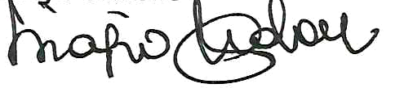 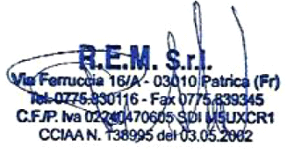

***Control Techniques Business Unit Leader*** ………………………………….